國立臺灣工藝研究發展中心
苗栗工藝產業研發分館
展覽計畫書
展 覽 名 稱：
展出者(或團體)：
□基本資料表(必須)
□展覽作品資料表(需達十件展出資料介紹)(必須)
□參展者名冊(限聯展或團體展)
□作品之數位圖檔(必須)
□展覽計畫內容乙份(必須)
□相關參考之附件資料
□個人資料使用同意書
□資料光碟(必須)

交件日期：
(本文件恕不退還，請自行備份)
收件日期 年 月 日
國立臺灣工藝研究發展中心 苗栗工藝產業研發分館
展覽基本資料表
展覽名稱：
作品類型： 預計展出件數：
類別：□個展 □聯展 □團體展
場地：□一樓第一展覽室 □二樓第二展覽室
姓名（個展展出者、聯展代表人、團體負責人）：
出生年月日： 年 月 日
通訊地址：□□□
電話： 手機： 傳真：
電子信箱：
個展展出者或聯展、團體展之單位簡介 | (12級字、行距22、字數200字以內)
個展展出者或聯展、團體展之單位最近三年辦理重要活動情形暨曾獲獎項紀錄 | (12級字、行距22、條列10項以內)
展出內容簡介 | (12級字、行距22、字數300字以內)
其他附件條列
（如所附畫冊、請柬、剪報或評論等）

國立臺灣工藝研究發展中心
苗栗工藝產業研發分館
展覽作品資料表(需達10件展出資料介紹)
編號：
作者姓名 |  | 作品名稱
材質 |  | 創作時間
規格/cm |  | 件數 | 組 件
作品照片壓縮檔，並另請檢附照片數位檔(原始檔)。
作品特色及說明(約100字)
註：每張表格請張貼一件作品，本表若不敷填列請自行增加。

(計畫書格式) ○○○○○(展覽名稱)
展覽計畫內容
- 展覽單位：
- 展覽目的：
- 展覽內容：(展出作品及相關活動規劃等)
- 展示構想：(展品配置圖或展示方法)
- 文宣與宣傳規劃：(預定印刷格式和數量、相關媒體宣傳規劃構想等)
- 預期效益：

國立臺灣工藝研究發展中心

個人資料使用同意書
- 國立臺灣工藝研究發展中心〈以下簡稱工藝中心〉因苗栗工藝產業研發分館展覽業務而獲取您的個人資料：姓名、連絡方式〈包括但不限於電話號碼、E-MAIL、居住或工作地址〉等得以直接或間接識別您個人之資料。
- 工藝中心將基於個人資料保護法及相關法令之規定下，依工藝中心隱私權保護政策，蒐集、處理及利用您的個人資料。
- 您同意工藝中心以您所提供的個人資料確認您的身份、與您進行連絡、提供您相關服務及資訊，以及其他隱私權保護政策規範之使用方式。
- 您可依個人資料保護法，就您的個人資料向工藝中心：
(1)查詢或請求閱覽。
(2)請求給複製本。
(3)請求補充或更正。
(4)請求停止蒐集、處理及利用。
(5)請求刪除。
但因您行使上述權利而導致工藝中心相關業務對您的權益產生減損時，工藝中心不負相關賠償責任。
- 若您所提供之個人資料，經檢舉或工藝中心發現不足以確認您的身分真實性或其他個人資料冒用、盜用、資料不實等情形，工藝中心有權暫時停止提供對您的服務，若有不便之處敬請見諒。
- 工藝中心針對您的個人資料利用之期間：自您簽署同意書起至您請求刪除個資為止。
- 您瞭解此一同意書符合個人資料保護法及相關法規之要求，具有書面同意工藝中心蒐集、處理及利用您的個人資料之效果。

立書同意人簽章：___________________

一樓 第一展覽室平面圖

入口
二樓 第二展覽室平面圖
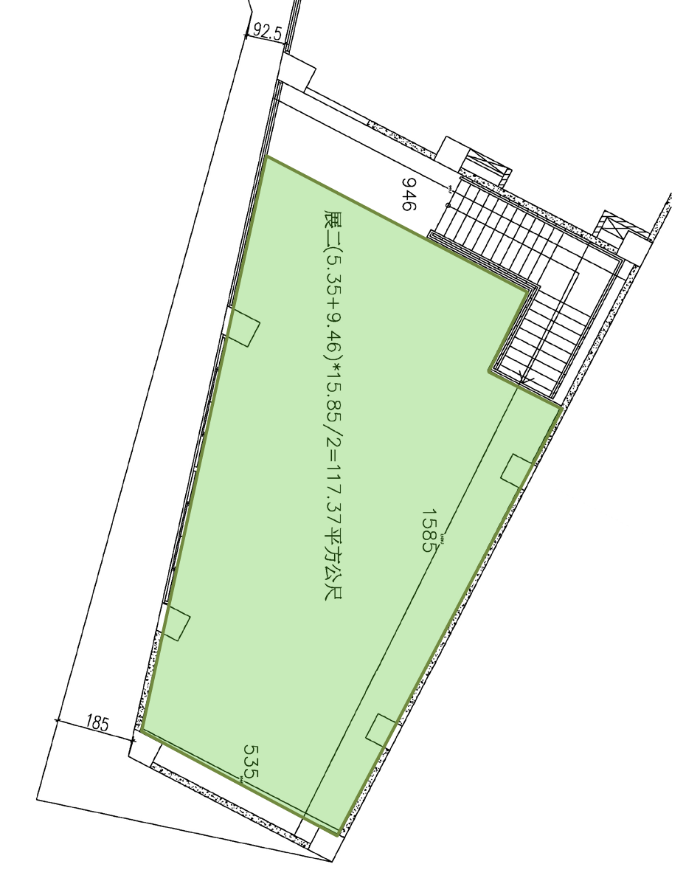
入口

